1. grep -Ei --color "(vmx | svm)" /proc/cpuinfo（出现如下支持虚拟化

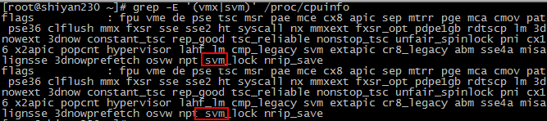

或者

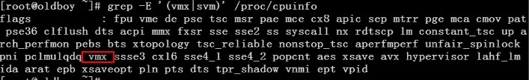

**二、 安装管理包**

   [root@Localhost ~]# yum -y install  python-virtinst libvirt bridge-utils tunctl virt-install *kvm*

**1、升级软件包**

yum -y upgrade device-mapper-libs 升级软件包

**2、 redpower安装vnc服务端**  
yum -y install tigervnc-server

不用启动

1. 第一个虚拟机 VNC 服务会运行在5900（5900 + 1）端口上，下面创建虚拟机之后需要vnc远程配置



1. **桥接网卡**

   直接配置文件

    service NetworkManager stop

    chkconfig NetworkManager off

直接配置

    cd /etc/sysconfig/network-scripts/

    cp ifcfg-eth0 ifcfg-br0   （ifcfg-br0用于接收来自外网的所有的报文）

cat >ifcfg-br0 < EOF

DEVICE=br0

TYPE=Bridge

ONBOOT=yes

NM_CONTROLLED=no

BOOTPROTO=static

IPADDR=192.168.1.110

NETMASK=255.255.255.0

GATEWAY=192.168.1.1

DNS1=202.96.134.133

ARPCHECK=no

STP=on

EOF

cat >ifcfg-eth0 << EOF

DEVICE=eth0

HWADDR=00:0C:29:8B:8F:59

TYPE=Ethernet

ONBOOT=yes

NM_CONTROLLED=no

BOOTPROTO=static

ARPCHECK=no

BRIDGE=br0

EOF

重启网络

service network restart

**启动libvirtd进程 会创建桥接网卡**

service libvirtd start  启动服务

chkconfig libvirtd on 加入开机自动开启

查看：brctl show

       bridge name       bridge id          STP enabled     interfaces

       br0 8000.000c298b8f59 yes eth0

       virbr0          8000.52540058ddc1     yes          virbr0-nic

查看网络

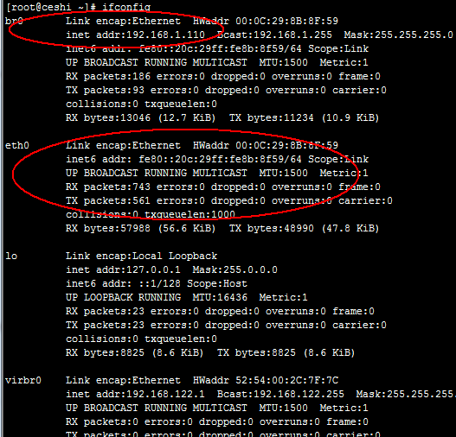

**如果eth0还有IP地址，则需要使用ifconfig eth0 0.0.0.0清除**

**创建虚拟机硬盘**

**注意：第一次安装虚拟机按照下列全部步骤，以后只要执行2步：1、创建虚拟机硬盘；2、安装虚拟机  也就是第1和第4步**

   创建虚拟硬盘格式：qemu-img create [-f fmt] [-o options] filename [size]

1、[root@test2 kvm]# qemu-img create -f raw /data/kvm/kvm.raw 40G

2、配置kvm内核模块权限

chown root:kvm /dev/kvm

vi /etc/libvirt/qemu.conf   （把下面2个前面的“#”注释取消）

user = "root"

group = "root"

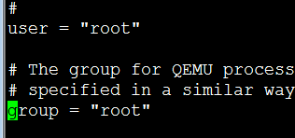

3、安装包

 yum install seabios-bin -y

**4、安装虚拟机**

virt-install --virt-type kvm --name centos7-kvm1 --ram 2048 --cdrom=/data/kvm/CentOS-7-x86_64-Minimal-1511.iso --disk path=/data/kvm/kvm.raw --network bridge=br0 --vnc --vnclisten=0.0.0.0 --noautoconsole --os-type=linux --os-variant=rhel6

kvm-name后面接的是虚拟机名称

-ram：内存

-cdrom:系统镜像（把镜像上传到服务器目录）

-disk:前面创建的虚拟机硬盘，也就是第一步

###################参考（一般下面不用）#####################################

qemu-kvm -name "centos6vm1" -m 1024 -smp 2  -cores 2 -hda /vm1/centos6vm1.qcow2 -cdrom /iso/centos6-6.5.iso -boot order=dc

-name 名称

-m 内存大小

-smp CPU颗数 （选择物理机的真实CPU个数）

-hda 硬盘

-cdrom 光盘镜像

-boot 启动顺序

-cores 核心数   （每个CPU的核心数，cat /proc/cpuinfo)

#############################################################

**5、使用Vnc连接安装虚拟机**

测试端口是否开启：ss -tunlp | grep 59

看看有59开头的端口吗，一般第一个虚拟机是5901，第二个是5902

6、在windows系统上使用VNC客户端连接服务器IP+5901端口并安装系统

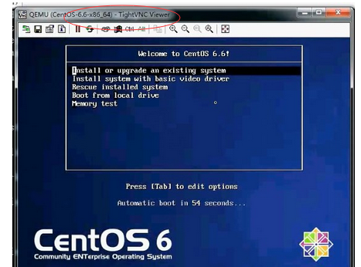

**二、  KVM管理命令**

         查看关闭状态的虚拟机   virsh list --all (libvirt)

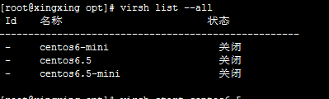

**设置虚拟机随宿主机开机自启（VM1是虚拟机名称）**

[root@kvm01 ~]# virsh autostart vm1

**取消虚拟机随宿主机开机自启**

[root@kvm01 ~]# virsh autostart --disable vm1

**挂起及恢复虚拟机**

挂起：[root@kvm01 ~]# virsh suspend vm1

恢复：[root@kvm01 ~]# virsh resume vm1

**启动KVM虚拟机**        virsh start vm1

**关闭KVM虚拟机**      virsh shutdown VM1

使用xshell连接kvm虚拟机安装软件

注意：shutdown使用发送acpi指令来控制虚拟机的电源，所以需要安装acpi服务

yum -y install acpid

service acpid start

chkconfig acpid on

必须启动 acpd 服务 /etc/init.d/acpid start才能通过shutdown关闭

**强制关机 ：**  virsh destroy KVM虚拟机名称 （如果shutdown无法关机可以使用这个

**动态修改虚拟内存和cpu:**

1、关闭kvm虚拟机：virsh shutdown centos7kvm2-mini

2、修改虚拟机配置文件：virsh edit centos7kvm2-mini

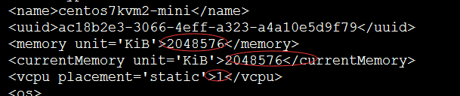

3、查看当前内存：virsh dominfo centos7kvm2-mini

4、启动kvm虚拟机：virsh start centos7kvm2-mini

**删除KVM虚拟机标记**        virsh undefine  vm1

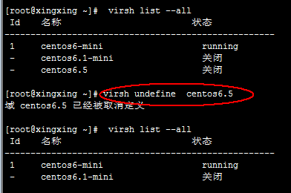

**启动后使用vnc连接kvm内的虚拟机的命令行登录界面配置网络**

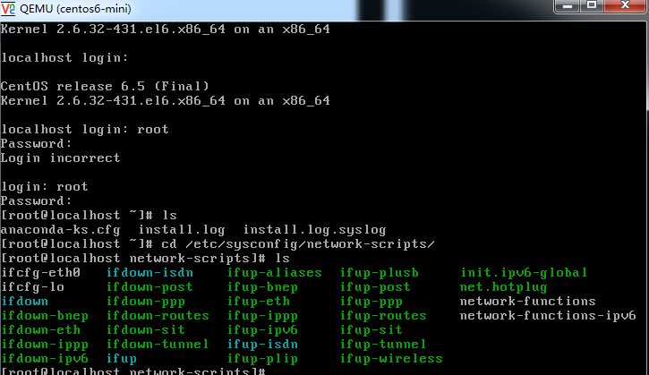

或者用命令配置IP，再用xshell连接

使用ifconfig给kvm虚拟机临时配置网络，用于xshll连接

ifconfig eth0 192.168.1.2/24

**三、克隆虚拟机**

1、查看虚拟机列表

virsh list

2、关闭列表中的虚拟机

virsh shutdown centos7-kvm4

3、克隆虚拟机

cd /data/kvm

virt-clone -o centos7-kvm4 -n centos7-kvm10 -f /data/kvm/kvm10.raw

解析：-o centos7-kvm4是旧虚拟机，-n centos7-kvm10为新虚拟机

4、修改vnc端口，避免和旧虚拟机冲突

virsh edit centos7-kvm10

<graphics type='vnc' port='5910' autoport='no' listen='0.0.0.0'>

5、启动新的虚拟机

virst start centos7-kvm10

6、登录虚拟机修改IP地址